Акция
«Подари книгу»
Работа с родителями

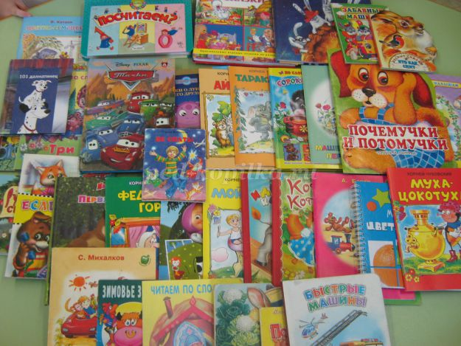

Акбулак 2015г

Тема: «Подари книгу»
Цель: привлечение родителей к участию в совместных с педагогами мероприятиями и созданию необходимых условий для разнообразных стремлений и потребностей детей.

Хочу рассказать об одном мероприятии, проведенном недавно у нас в группе. Мы предложили родителям стать участниками акции «Подари книгу». Ведь книги развивают, связную речь, память, мышление и другие когнитивные процессы; художественное восприятие и эстетический вкус; эмоционально-волевую сферу; дети учатся сопереживать героям книг, оценивать их поступки, анализировать действия, прослеживать причинно-следственные связи между событиями.
Условия акции были такими: принести в подарок книгу для детей (для рассматривания детям или для чтения детям взрослыми), книга должна соответствовать возрасту детей, и быть в хорошем состоянии.
Надо сказать, что большинство родителей с радостью откликнулись на то, чтобы принять участие в акции! Некоторые родители принесли не одну, а гораздо больше книг (в большинстве случаев - новые издания). Это была художественная литература: сказки, стихи, рассказы;
познавательная литература: книги про цвет, форму, количество предметов и даже раскраски.
Всего мы собрали более 60 книг! Дети с удовольствием рассматривают новые книги, а мы, в свою очередь, с удовольствием читаем им.
Большое спасибо родителям!

